**การเสริมสร้างวัฒนธรรมองค์กร**

**โรงเรียนวัดท่าหิน สำนักงานเขตพื้นที่การศึกษาประถมศึกษาสงขลา เขต 1**

**วัฒนธรรมองค์กร**

โรงเรียนวัดท่าหินได้กำหนดวัฒนธรรมองค์กร คือ สุภาพอ่อนน้อม ยิ้มไหว้ทักทายกันบนพื้นฐานวิถีไทย คำนิยมองค์กร คือ RS B. (R : Respostblty = ความรับผิดชอบต่อสังคม S : Success =ความสำเร็จ และ B : Belive =ความเชื่อมั่นในการบริหารจัดการ)

นอกจากนี้ ยังจัดกิจกรรมสัมมนาเพื่อเปิดกว้างในการรับความคิดเห็นของบุคลากรเพื่อนำมาปรับปรุงและพัฒนาองค์กร มีการนิเทศจากหัวหน้าฝ่ายงาน ให้ขวัญและกำลังใจแก่บุคลากรอย่างสม่ำเสมอ ส่งเสริมการทำงานเป็นทีมและเรียนรู้วัฒนธรรมองค์กร ส่งเสริมพัฒนาครูให้มีความรู้ความสามารถ และปฏิบัติตามจรรยาบรรณวิชาชีครูดลอดจนเชิญบุคคลที่มีส่วนเกี่ยวข้องกับโรงเรียน เช่น ผู้ปกครอง ศิษย์เก่ และชุมชนในท้องถิ่น ให้มีส่วนร่วมในการดำเนินงาน โดยมีการทบทวนความเหมาะสม และความต้องการตามที่โรงเรียนได้กำหนดไว้ในวิสัยทัศน์และพันธกิจของโรงเรียน

**รูปแบบของวัฒนธรรมองค์กร**

โรงเรียนได้มีการเสริมสร้างวัฒนธรรมองค์กรเพื่อเป็นการคำนิยมที่ตีงาม และกำหนดสู่คนรุ่นใหม่อย่างยั่งยืนสอดคล้องกับวิสัยทัศน์ พันธกิจ เป้าประสงค์ของโรงเรียน โดยมีการส่งเสริมสร้างวัฒนธรรมองค์กรด้วยการสื่อสารในวงกว้างส่งผลให้เกิดการดำเนินงานที่ดีต่อเนื่องบุคลากรมีความผูกพันกับโรงเรียนและทำให้เกิดการร่วมมือในการปฏิบัติอย่างมีประสิทธิภพ วัฒนธรรมองค์กรของโรงเรียนถ่ายทอดและถือปฏิบัติกันมา ได้แก่

1) การบริหารแบบมีส่วนร่วมโดยกำหนดการประชุมฝ่ายบริหารคณะกรรมการบริหารกลุ่มต่างๆ ทุกวันพุธ ประชุมครูประจำเดือนสัปดาห์ที่ 2 และ 4 ของเดือนเพื่อรับฟังความคิดเห็น และข้อเสนอแนะในการดำเนินงานต่างๆ เพื่อนำมาสู่การพัฒนาโรงเรียน

2) การสื่อสารที่เป็นรูปแบบเป็นทางการและไม่เป็นทางการ เช่น การสร้าง Line Group ของโรงเรียน

เพื่อส่งข่าวเปิดโอกาสในการสื่อสาร แสดงความคิดเห็นของบุคลากรในโรงเรียนให้มีประสิทธิภาพ

3) ผู้บังคับบัญชารับฟังความคิดเห็นของผู้ใต้บังคับบัญชาด้วยกัลยาณมิตร

4) ทำงานแบบพี่สอนน้อง

5) อัตลักษณ์ของครูโรงเรียนโรงเรียนชุมชนบ้านบ่อประดู่

- มีความรับผิดชอบ และเป็นผู้นำที่ดีที่ถูกกำหนดให้เป็นผู้นำ

- สุภาพอ่อนอม การยิ้มไหว้ทักทายกันระหว่างบุคลากรทั้งครู และนักเรียน

6) ธรรมเนียมปฏิบัติของบุคลากรโรงเรียนวัดท่าหิน

- แต่งกายชุดเครื่องแบบข้าราชการทุกวันจันทร์

- แต่งกายชุดผ้าไทยทุกวันศุกร์

- แต่งชุดด้วยเสื้อสีขาวทุกวันพระ

- แต่งกายสุภาพเรียบร้อยเหมาะสมกับความเป็นครูและกาลเทศะ

- ระบบอาวุโส น้องทำความเคารพและศรัทธาพี่

- การเยี่ยมเยือนบุคลากรกรณีเจ็บป่วย การร่วมงานต่างๆ ของครอบครัวบุคลากร

- การทำบุญตักบาตรกิจกรรมตักบาตรวัยใสทุกวันพระ

- การสวดมนต์ไหว้พระก่อนประชุมประจำเดือน

7) สายใยผูกพันของครูอาวุโสกับครูปัจจุบันโดยโรงเรียนมีชมรมครูเก่า สมาคมผู้ปกครองและครู สมาคมศิษย์เก่า เพื่อสนับสนุนการพัฒนาโรงเรียน และร่วมกิจกรรมของโรงเรียน

**ภาพประกอบการทำกิจกรรมการเสริมสร้างวัฒนธรรมองค์กร**

**ของโรงเรียนวัดท่าหิน สำนักงานเขตพื้นที่การศึกษาประถมศึกษาสงขลา เขต 1**

**การเข้าร่วมกิจกรรมวันสำคัญทางศาสนา**

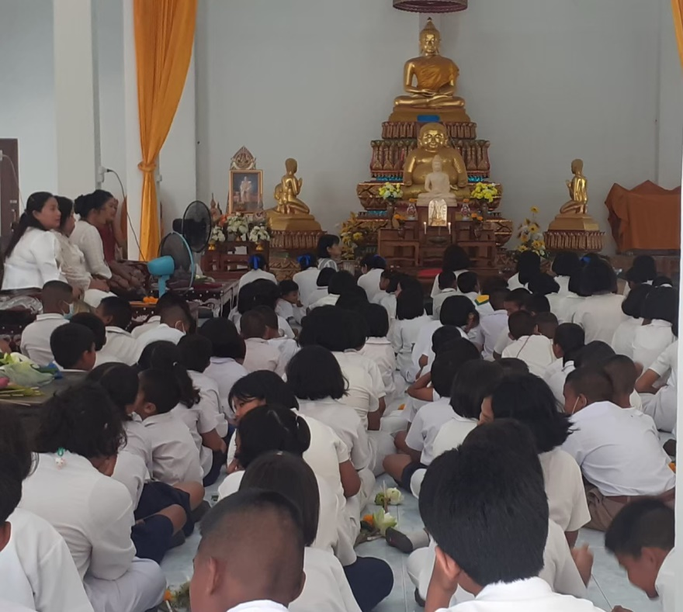

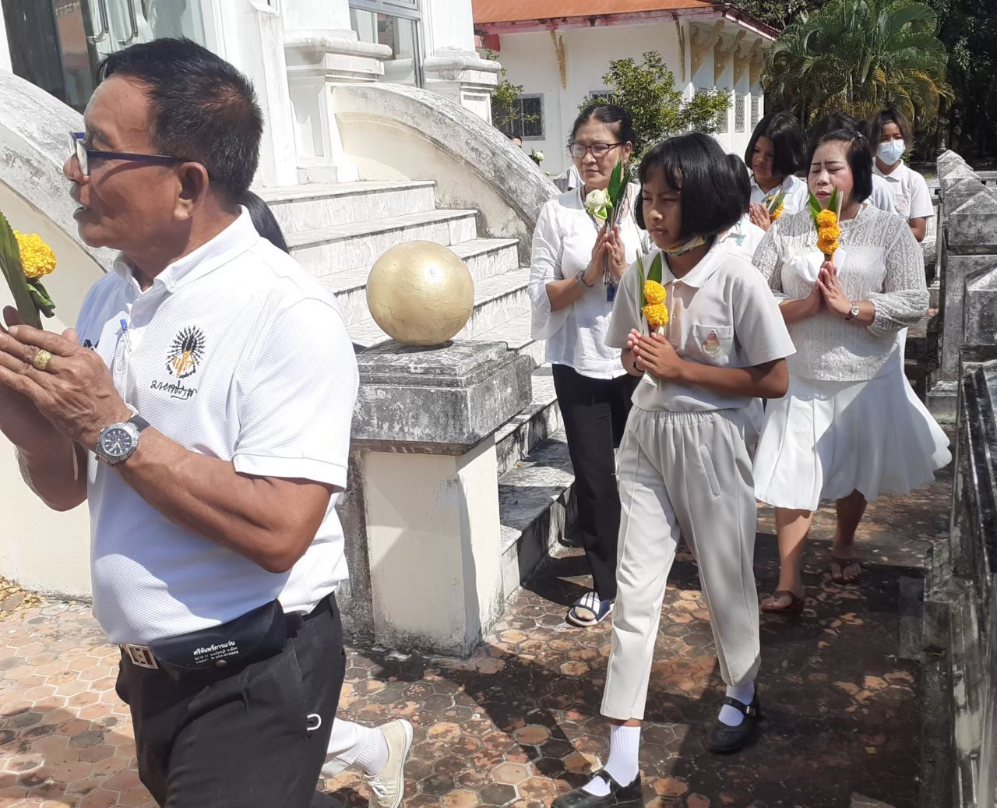

**การทำกิจกรรมบำเพ็ญประโยชน์**

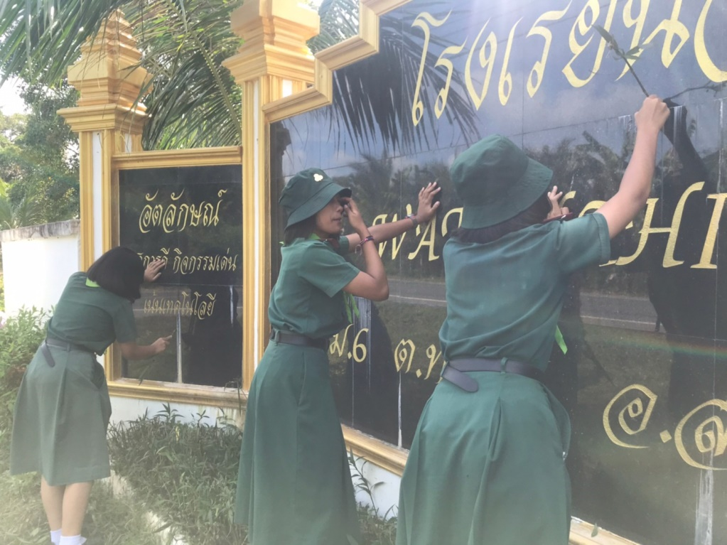

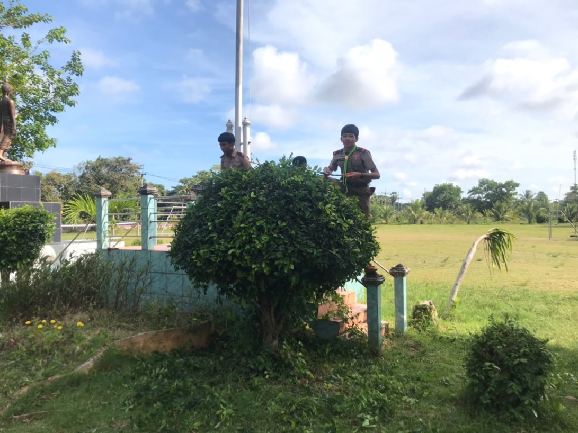

**กิจกรรมการสร้างสายใยผูกพันของครูอาวุโสละครูปัจจุบัน**

